Fiche personnalisation

Ce fichier est dédié à la page personnel de l'utilisateur, cette dernière permet la personnalisation d'information lie à l'utilisateur telle qu'un changement de nom, de mot de passe...
Il est notamment possible d'avoir et de customiser à l'aide d'un site lié, un avatar (gravatar.com).
Mais aussi de changer des paramétres de votre compte.

Répertoire: pageSession

Fonctionnalitée:
• modifier ou ajouter de informations sur son compte
• supprimer son compte
• avoir accés à un avatar (petite photo de profil)
• utiliser un chat avec les autres utilisateurs.

Contrôle de sécurité : mot de passe et email
Table : session(*)
Remarque: l'avatar n'est pas directement modifiable dans cette page mais grâce au site gravatar et à une fonctionnalitée de ce dernier.

-Interface graphique:

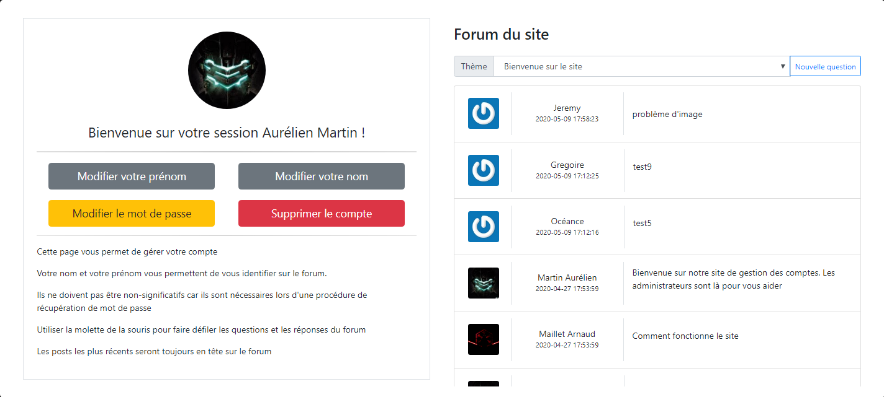

Ici nous pouvons voir un compte ou un utilisateur est connecté.

Principaux fichiers utilisés:
- pageSession/sessionUtilisateur.php: affiche la page personnel de l'utilisateur avec ces informations et le chat.
- pageSession/js/index.js: permet la gestion de la modification de toute les informations du compte tel que le nom, le mot de passe..., mais aussi tout les contrôles et la possibilité de supprimer le compte.
- PageSession/js/indexForum.js: permet la gestion du chat, c'est a dire l'échange de question et de réponse entres utilisateurs et administrateurs, mais aussi les contrôles.
- PageSession/ajax/session/controlerSupprimer.php: fonction de contrôle lors de la suppression de compte.
- PageSession/ajax/session/modifierNom.php: fonction de modification du nom de l'utilisateur.
- PageSession/ajax/session/modifierPassword.php: fonction de modification du mot de passe de l'utilisateur.
- PageSession/ajax/session/modifierPrenom.php: fonction de mofication du prénom de l'utilisateur.
- PageSession/ajax/session/supprimer.php: fonction de suppression du compte.
- PageSession/ajax/forum/ajouterQuestion.php: permet l'ajout d'une question sur le forum.
- PageSession/ajax/forum/ajouterReponse.php: permet l'ajout d'une réponse sur le forum.
- PageSession/ajax/forum/ajouterTheme.php: permet l'ajout d'un théme sur le forum.
- PageSession/ajax/forum/getLesQuestions.php: permet la récupération de questions.
- PageSession/ajax/forum/getLesReponses.php: permet la récupération de réponse.
- PageSession/ajax/forum/getLesThemes.php: permet la récupération de théme.

Les principales requétes utilisées:
->Pour la modification des informations:
update session
set nom = :nom
where email = :email;

Select password from session
where password = :password
and email = :email;

update session
set prenom = :prenom
where email = :email;

->Pour le bon fonctionnement du forum:

insert into questionForum (idSession, date_maj, libelle, idTheme) values
(:idSession, NOW(), :questionForum, :idTheme)

insert into reponseForum (idSession, date_ajout, libelle, idquestionForum) values
(:idSession, NOW(), :reponseForum, :idQuestionForum)

insert into theme (nom) values
(:nom);

Select *
from affichageQuestionForum
where idTheme = :idTheme
order by date_maj desc;

Select *
from affichageReponseForum
where idQuestion = :idQuestion
order by date_ajout;

Select id, nom from theme
order by id;
Il est important de noter que tout les champs à renseigner sont controlés afin de vérifier leur bon remplissage, ainsi que l'absence de certain caractére interdit alors définie.

ressources externe utilises:
ajax/getmenu.php: Récupérer le menu général.
/class/class.menu.inc.php: Classe d'accès aux tables contenant le menu général.
ajax/getpied.php: Récupére le pied de table.
ajax/deconnexion: permet la déconnexion du profil.

